Bab III
METODOLOGI PERANCANGAN

3.1 Sistematika Perancangan
Perancangan ini menggunakan bagan sistematika yang dibuat oleh Sadjiman Ebdi Sanyoto sebagai berikut:
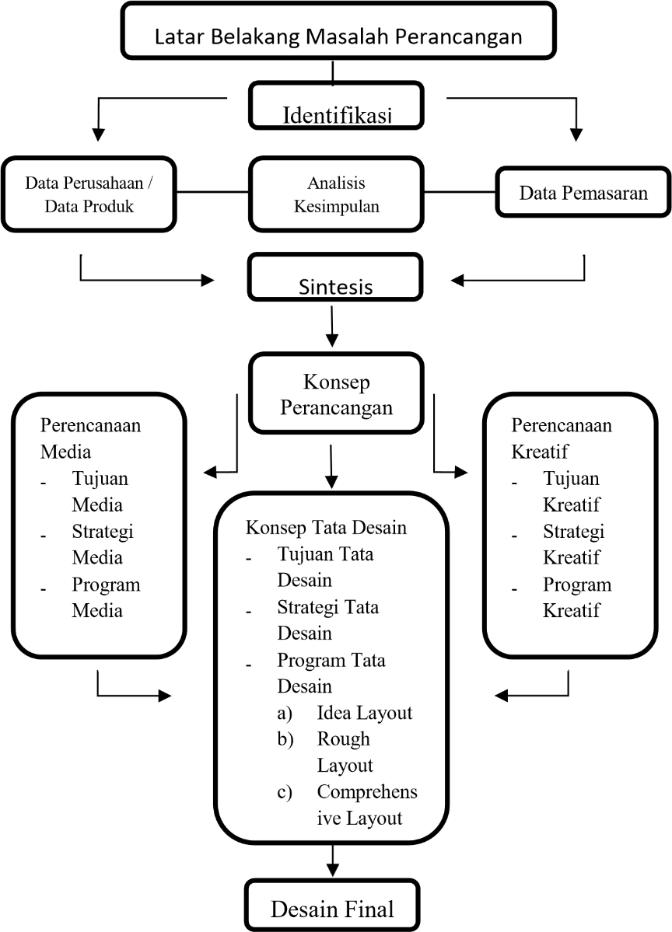
Bagan 3. 1 Model Perancnagan
Sumber: Model perancangan Sadjiman Ebdi Sanyoto. 2006

3.1.1 Latar Belakang
Meskipun kampung ini sudah diresmikan dan kemudian di rombak kembali oleh pemerintah tetap saja kondisi kampung tersebut tetap sama tidak ada pemeliharaan yang cukup untuk kampung Jetis, serta tidak ada media promosi yang menunjukkan bahwa di kota Sidoarjo ini memiliki potensi yang bagus tetapi tidak hanya media promosi saja yang kurang memadai tapi dari warga sekitar pun enggan untuk merawat dan menjaga kampung itu. Warga sekitar biasanya membersihkan lingkungan ketika ada acara penting saja contohnya acara kampung dan hari–hari yang diangap penting lainnya, oleh sebab itu perancangan media promosi kampung Jetis Sidoarjo ini bertujuan untuk memperkenalkan Kampung Jetis kepada warga Sidoarjo dan Sekitarnya, karena minimnya publikasi maka sedikit warga Sidoarjo yang mengerti bahwa di Sidoarjo sendiri terdapat pusat batik tertua di Sidoarjo dan banyak anak-anak dan remaja jaman sekarang yang tidak mengetahui identitas Kampung Jetis.

3.2 Identifikasi
Dalam Perancangan Media Promosi Kampung Jetis Sidoarjo peneliti melakukan riset untuk memperoleh data, beberapa sumber data telah di dapatkan melalui referensi jurnal penelitian yang sudah ada dan mencari artikel–artikel atau dokumen yang terdapat di internet/perpustakaan. Sumber data juga didapatkan melalui wawancara secara langsung dengan warga sekitar dan pihak–pihak terkait yang berada di Kampung Jetis Sidoarjo guna mendapatkan kumpulan data yang lebih akurat untuk menunjang penelitian. Data yang sudah terkumpul dari wawancara, observasi, dokumen diringkas menjadi satu kesatuan yang utuh. Data tersebut akan di kembangkan menjadi sebuah konsep perancangan ini. Pada tahap awal ini tedapat beberapa teknik untuk mengumpulkan data antara lain.

3.3 Pengumpulan Data

3.3.1 Wawancara
Dalam teknik pengumpulan data menurut Sulistyo dan Basuki (2006:173) menggunakan wawancara hampir sama dengan angket. Ini bertujuan untuk mencari informasi dan mengumpulkan data yang diperlukan dalam proses merancang Media Promosi Kampung Jetis Sidoarjo dengan mewawancarai warga sekitar dan pengrajin Batik guna mengetahui tentang kondisi Kampung Jetis ini lebih dalam lagi.

3.3.2 Observasi
Metode pengumpulan data yang dilakukan dengan cara mengamati dan mencatat secara sistematik gejala–gejala yang diselidiki (Supardi,2006:88). Metode yang digunakan dalam observasi dengan peneliti mendapatkan data dengan pengamatan secara langsung dalam kegiatan di lapangan. Kemudian mencatatnya sesuai dengan yang terjadi pada keadaan sebenar-benarnya dengan mengamati keadaan sekitar Kampung, sehingga peneliti mendapatkan data yang sesuai.

3.3.3 Kepustakaan
Dalam tahap pengumpulan data peneliti memiliki beberapa kendala pada tahap wawancara tetapi hal itu sangat mempersulit peneliti, pada tahap ini peneliti mengumpulkan dokumen dari situs Internet dan berbagai hasil skripsi atau tugas akhir dari perpustakaan, data tersebut yang bersangkutan guna mendapatkan hasil data yang sesuai dengan perancangan ini.

3.4 Perancanaan Promosi
Media utama berupa logo diharapkan mampu digunakan dalam jangka panjang serta mudah untuk di ingat oleh banyak orang. Dalam perencanaan pembuatan logo menggunakan unsur budaya dan sejarah yang berkaitan dengan motif batik. Solusi dari perancangan membuat inofasi-inofasi baru untuk memperkenalkan Kampung Jetis kesemua kalangan termasuk anak-anak muda, mencakup umur usia 7 tahun ke atas, Jenis Kelamin: Pria dan Wanita, Pendidikan SD, SMA/SMK, Diploma dan Sarjana

3.5 Analisis
Menurut Sanyoto (2006) analisa data yang akan digunakan dalam perancangan Media Promosi dan promosi ini adalah dengan menggunakan metode SWOT Strengths (kekuatan), Weaknesses (kelemahan), Opportunities (Peluang), dan Threats (ancaman).
Data ini dipilih agar dapat memudahkan dalam menentukan atau memfokuskan permasalahan, sehingga dapat menemukan solusi yang tepat untuk permasalahan tersebut. Data yang diperoleh nantinya akan menjadi acuan atau referensi bagi perancang, sehingga dapat menyimpulkan dan mendapatkan solusi dari analisa data tersebut.

3.6 Sintesis
Sintesis merupakan suatu perpaduan dari permasalahan yanag ada pada latar belakang masalah perancangan yang telah dirangkum ke dalam analisis. Sintesis dijadikan dasar pertimbangan pengambilan data yang telah di dapatkan guna menyusun konsep pada perancangan ini.

3.7 Konsep Perancangan
Konsep Perancangan Media Promosi Kampung Jetis Sidoarjo adalah sebagai berikut: Media utama dari perancangan ini adalah Logo Dengan Media Pendukung Sign Sytem, Mural Tembok, Maskot dengan adanya pembaruan logo dan penambahan Sign Sytem, Mural Tembok maka akan terbangun identitas Kampung Batik dan menarik wisatawan yang ingin berkunjung di Kampug Jetis serta dengan adanya Mural Tembok bisa menarik anak – anak muda yang gemar berswafoto.

3.8 Perancangan Media Promosi

3.8.1 Tujuan Media
Tujuan media dalam perancangan ini guna mempromosikan dan mengembangkan Kampung Jetis serta mengajak khalayak muda untuk mengenal Batik Sidoarjo ini, di Jetis sendiri tidak ada media promosi resmi karena pengrajin disana engan untuk mempublikasikannya, karena enggan mengeluarkan uang sewa yang mahal meskipun di jaman sekarang mempromosikan sesutu tidak harus mengeluarkan uang tetapi tidak ada yang menjalankannya.

3.8.2 Strategi Media
Strategi media merupakan cara untuk mencapai tujuan media (bagaimana pesan sampai ke segmen), serta menjelaskan mengenai strategi dan taktik yang diguunakan untuk mencapai tujuan dan target media yang sudah ditetapkan. Media yang digunakan dalam perancangan ini yaitu berupa billiboar, X-banner, poster wisata, Instagram dan Facebook. Di mana media tersebut dalam menjangkau target pasar yang ada serta diharapkan mampu menarik target yang diharapkan khususnya anak–anak muda, media sosial yang dipakai hanya dua Instagram dan Facebook karena di jaman yang serba digital ini orang tidak lepas dengan media sosial tersebut dan Instagram serta Facebook sangat cocok untuk perancangan ini.

3.9 Perancangan Kreatif Media Promosi

3.9.1 Tujuan Kreatif
Tujuan Kreatif perancangan ini diharapkan mampu meningkatkan daya Tarik wisata dan memunculkan edukasi lainnya. Sebagai melestarikan Kampung Jetis yang semakin ini sangat tak terawat dan daya minat dengan batik menurun.

3.9.2 Strategi Kreatif
Strategi kreatif merupakan pengumpulan dan mempersiapkan informasi pemasaran yang tepat, yang menyangkut, rencana pemasaran dan komunikasi secara visual untuk meningkatkan kesadaran masyarakat dan mengenalkan Kampung Jetis dalam perancangan ini menggunakan media sosial dan memperkenalkan motif beseta item lainnya yang berkaitan dengan Kampung Jetis Sidoarjo.

3.10 Konsep Tata Desain

3.10.1 Tujuan media
Tujuan perancangan ini diarahkan untuk memperkenalkan Kampung Jetis kepada warga Sidoarjo dan sekitarnya. Begitu banyak persoalan terhadap kampung KBJ yang tidak terawat dan kurang perhatian dari warga sekitar serta pemerintah setempat terhadap budaya sendiri, serta kurangnya publikasi dari pembatik sendiri akan budaya batik sidoarjo. tujuan dari perancangan sendiri memperbarui desain yang sudah ada serta menambahkan beberapa konsep baru untuk memberi tampilan baru terhadap kampung batik jetis.

3.10.2 Strategi Perancangan
Strategi adalah cara yang ditetapkan untuk mencapai sebuah tujuan, Strategi media promosi pada Kampung Jetis menggunakan ide–ide yang muncul pada saat melakukan observasi dan wawancara, dengan strategi desain yang baru, warna dan media promosi yang sesuai untuk Kampung Jetis di harapkan mampu menjadikan Kampung Jetis semakin di kenal banyak orang.

3.10.3 Proses Media
Pembuatan perancangan termasuk analisis kebutuhan dan keseluruhan tahapan perancangan dan perwujudannya. Menggunakan beberapa tahapan dimulai dari perancangan, sketsa, proses digital menggunakan aplikasi adobe illustrator CC6 dan adobe photoshop CC6 kemudian design final melalui proses percetakan atau pembuatan karya.
- Thumbnail Layout
Merupakan gambar cepat dari sebuah ide, thumbnail menggambarkan sketsa cepat yang satu-satu tujuannya mencari tahu apa desain akhir yang mungkin akan terlihat. Dalam proses ide tidak dibatasi, hal ini sangat dimungkinkan suatu eksplorasi yang terjadi.
- Rought Layout
Merupakan desain atau rencana kasar yang merupakan gambaran singkat dari ide-ide yang muncul dalam proses thumbnail layout.
- Comprehensive Layout
Merupakan tata letak letak halaman desain yang diusulkan seperti yang awalnya disajikan oleh perancangan kepada klien, menunjukkan posisi relative teks dan ilustrasi sebelum konten-konten akhir dari elemen-elemen tersebut.

3.11 Desain Final
Pada tahap akhir hasil dari Perancangan media promosi Kampung Jetis Sidoarjo dan media pendukung lainnya dipublisasikan disebuah pameran.

